|  |  |
| --- | --- |
| **PHÒNG GD&ĐT QUẬN CẦU GIẤY**  **TRƯỜNG THCS YÊN HÒA** | **ĐỀ KIỂM TRA HỌC KÌ I MÔN TOÁN 8**  **Năm học: 2020 – 2021**  Thời gian làm bài: ***90 phút*** |

1. (3,0 điểm) Thực hiện phép tính









1. (1,5 điểm) Phân tích các đa thức sau thành nhân tử

a) 

b) 

c) 

1. (1,5 điểm) Tìm  biết

a) 

b) 

c) 

1. (3,5 điểm) Cho tam giác  nhọn . Gọi  lần lượt là trung điểm của , .

a) Biết . Tính 

b) Lấy điểm  đối xứng với  qua . Chứng minh tứ giác  là hình bình hành.

c) Kẻ , . Chứng minh  thẳng hàng.

d) Tam giác  cần thêm điều kiện gì để tứ giác  là hình vuông?

1. (0,5 điểm) Cho  . Chứng minh rằng:



HƯỚNG DẪN GIẢI

1. **(3 điểm)** Thực hiện phép tính









**Lời giải**













1. **(1,5 điểm)** Phân tích các đa thức sau thành nhân tử

a) 

b) 

c) 

**Lời giải**

a) 

b) 

c) 

1. **(1,5 điểm)** Tìm  biết

a) 

b) 

c) 

**Lời giải**

a) 



Vậy 

b) 



Vậy 

c) 



Vậy 

1. **(3,5 điểm)** Cho tam giác  nhọn . Gọi  lần lượt là trung điểm của , .

a) Biết . Tính 

b) Lấy điểm  đối xứng với  qua . Chứng minh tứ giác  là hình bình hành.

c) Kẻ , . Chứng minh  thẳng hàng.

d) Tam giác  cần thêm điều kiện gì để tứ giác  là hình vuông?

**Lời giải**



a) Xét  có  là trung điểm của ,  là trung điểm của 

Suy ra  là đường trung bình của  

b)  đối xứng với  qua  là trung điểm của 

Xét tứ giác  có hai đường chéo ,  cắt nhau tại trung điểm của mỗi đường

Suy ra  là hình bình hành.

c) Có  là hình bình hành  mà 

Xét tứ giác  có  là hình bình hành

SAI VÀ SỬA LẠI

Xét tứ giác  có  là hình bình hành

 2 đường chéo ,  cắt nhau tại trung điểm của mỗi đường

Mà  là trung điểm của  là trung điểm của  thẳng hàng.

d) Để hình bình hành  là hình vuông  vuông cân tại .

1. **(0,5 điểm)**

Cho  . Chứng minh rằng:

**Lời giải**

Cho  . Chứng minh rằng:

Có:





Với , có:







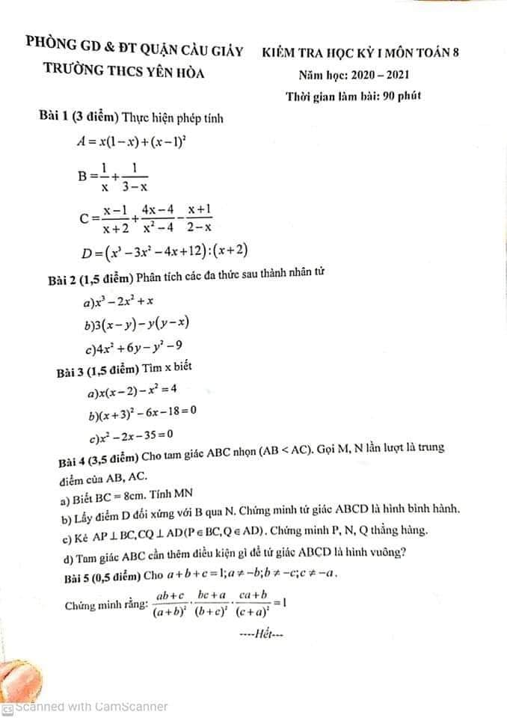

http://vnteach.com – Website tài liệu dành cho giáo viên và học sinh Việt Nam